**泸县牛滩镇玉峰初级中学校**

**中层干部专题培训**

2022年秋期，为了应对新学期的工作，特意为学校中层干部开展了一次以《初中教师队伍建设》为主题的专题培训。

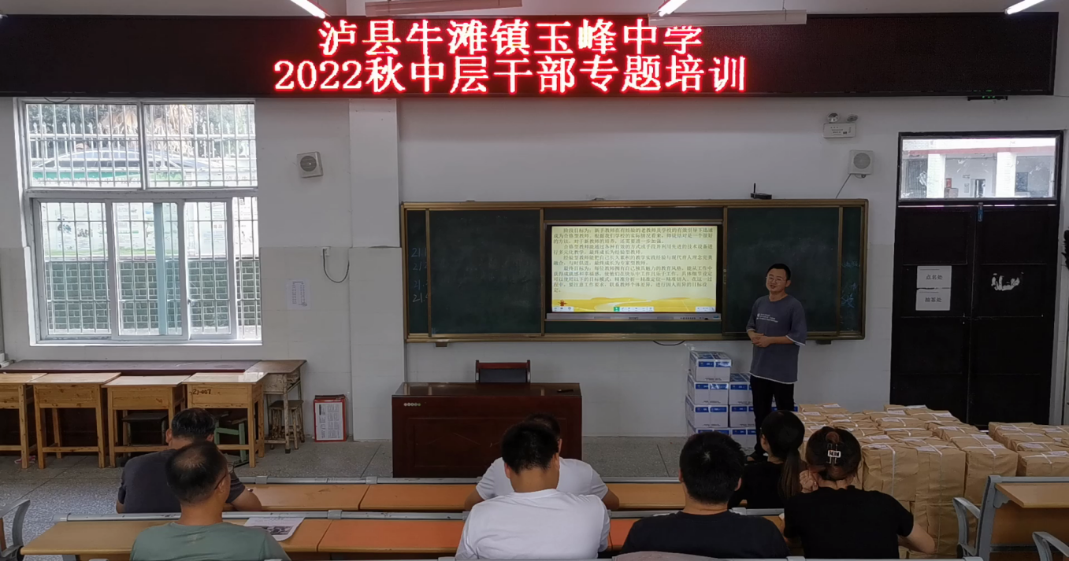

专题培训围绕以下几个方面展开：

一、强化沟通，提升自主发展积极性

初中教师往往面临着一群较为叛逆的学生，会因为日常教学工作形成一些负面情绪，尤其是在学期末，会因为工作压力和学生考试成绩压力，出现焦躁或忧虑的心情。这就要求教师队伍管理者做好沟通工作，帮助其排解心理压力。

首先，不定期开展一些温馨活动，教师们相聚一起互诉衷肠，达到情感交流的作用。例如，举办一些座谈会，交流会，或集体聚餐等活动，为教师之间的交流提供途径。

其次，鼓励教师和学生之间进行频繁的交流：

教师与学生之间的交流，对我们某些教师而言，存在两种极端情况，一种是找来学生就是一通臭骂；一种就是抱怨学生不努力，没有深入到学生中去了解情况，只会怨天尤人，所以，最后的结果可想而知。

因此，有必要通过教师的爱心之举，真正付诸于行动，深入到学生之中，使学生感受到教师对其的关心与爱，产生温暖感与满足感。

同时也化解了教师在工作中对部分学生的“生气心理”，可以帮助教师重燃希望，构建良好的心理素质，为实现自我发展提供了基础。

二、明确方向，提升自主发展有效性

在自我发展过程中，师资队伍管理者要明确方向，使其为日常工作提供助力。这就需要制定明确的发展计划并拟定具体目标，分为阶段目标和最终目标，用以指导教师的自我发展路径。

阶段目标为：新手教师在有经验的老教师及学校的有效引导下迅速成为合格型教师。根据我们学校的实际情况看来，师徒结对是一个很好的方法，对于新教师的培养，还需要进一步加强。

合格型教师能通过各种有效的方式或手段并利用先进的技术设备进行多元化教学，最终成长为经验型教师。

经验型教师能把自己长久累积的教学实践经验与现代育人理念完美融合，与时俱进，最终成长为专家型教师。

最终目标为：每位教师拥有自己独具魅力的教育风格，能从工作中获得成就感和幸福感，使他们在快乐中工作且乐于工作。具体细节设定可以使用以下的目标模式：精准分析—精准定位—精准切入。在这一过程中，要注意工作要求，联系教师个体差异，进行因人而异的目标设定。

三、联系现实，提升自主发展实践性

随着素质教育理念的提出和运用，初中教学活动更加重视学生综合能力的培养和理论实际运用能力的提升。这就要求初中教师队伍得到全面优化和加强，并将以“学生为主体，教师为主导”的教学理念践行到实际教学课堂中。

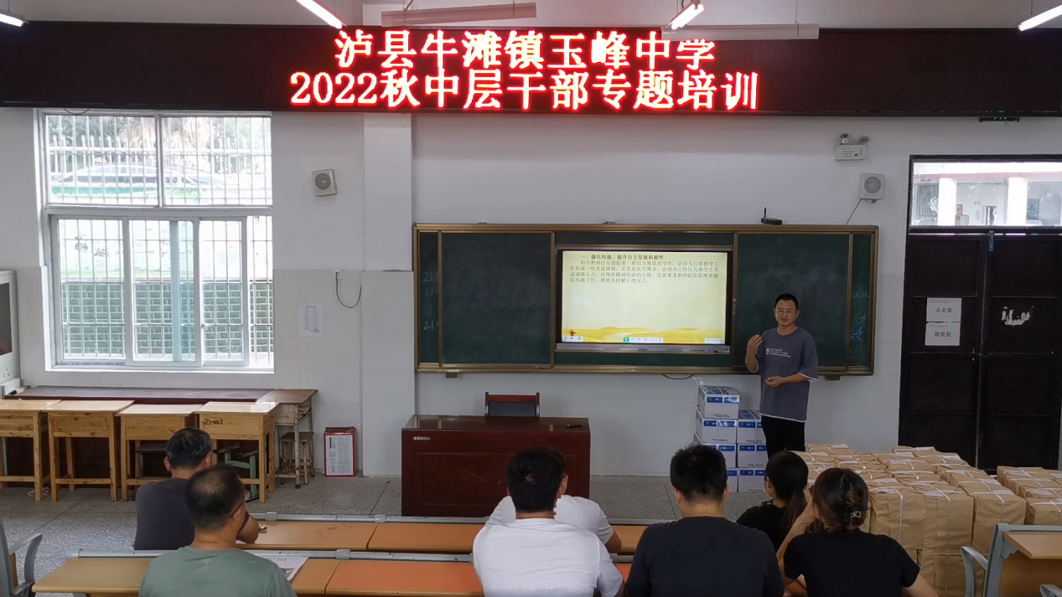

最后，通过这一次专题培训活动，我们的中层干部对于新学期的工作有更多的自信和更大的期待。